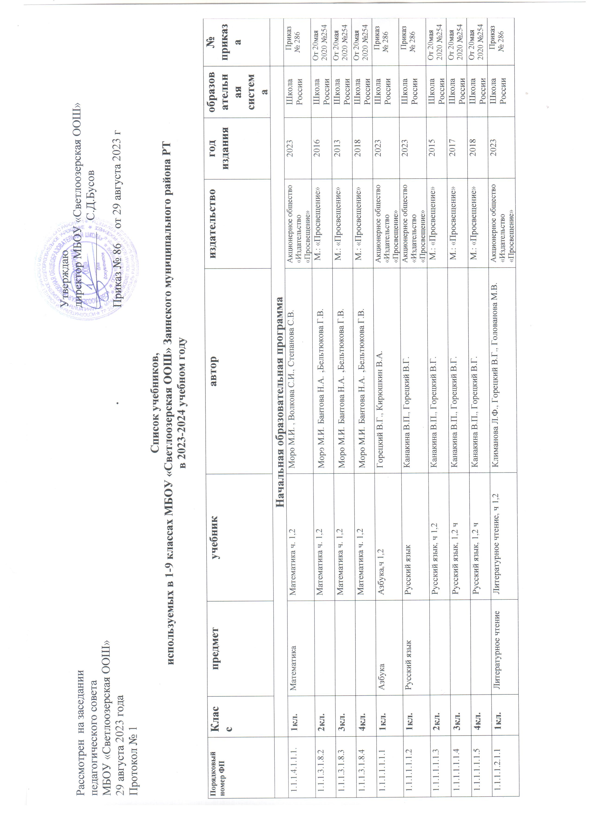
1.1.1.1.2.2.2 | 2кл. |  | Литературное чтение, ч 1,2 |  | Климанова Л.Ф., Горецкий В.Г., Голованова М.В. | М.: «Просвещение» | 2016 | Школа России | От 20мая 2020 №254
1.1.1.1.2.2.3 | 3кл. |  | Литературное чтение, ч 1,2 |  | Климанова Л.Ф., Горецкий В.Г., Голованова М.В. | М.: «Просвещение» | 2013 | Школа России | От 20мая 2020 №254
1.1.1.1.2.2.4 | 4кл. |  | Литературное чтение, ч 1,2 |  | Климанова Л.Ф., Горецкий В.Г., Голованова М.В. | М.: «Просвещение» | 2018 | Школа России | От 20мая 2020 №254
1.1.1.5.1.1.1. | 1кл. | Окружающий мир | Окружающий мир |  | Плешаков А.А. | Акционерное общество «Издательство «Просвещение» | 2023 | Школа России | Приказ № 286
1.1.1.4.1.3.2 | 2кл. |  | Окружающий мир |  | Плешаков А.А. | М.: «Просвещение» | 2016 | Школа России | От 20мая 2020 №254
1.1.1.4.1.3.3 | 3кл. |  | Окружающий мир |  | Плешаков А.А. | М.: «Просвещение» | 2013 | Школа России | От 20мая 2020 №254
1.1.1.4.1.3.4 | 4кл. |  | Окружающий мир |  | Плешаков А.А. | М.: «Просвещение» | 2018 | Школа России | От 20мая 2020 №254
1.1.1.8.1.1.1. | 1 кл. | Технология | Технология |  | Лутцева Е.А.. Зуева Т.П. | Акционерное общество «Издательство «Просвещение» | 2023 | Школа России | Приказ № 286
1.1.1.7.1.3.3 | 3кл. |  | Технология |  | Роговцева Н.И., Богданова Н.В., | М.: «Просвещение» | 2013 | Школа России | От 20мая 2020 №254
1.1.1.7.1.3.4 | 4кл. |  | Технология |  | Роговцева Н.И., Богданова Н.В., | М.: «Просвещение» | 2014 | Школа России | От 20мая 2020 №254
1.1.1.7.1.1.1. | 1кл. | Изобразительное искусство | Изобразительное искусство |  | НеменскаяЛ.А. ./ под ред. Неменского Б.М. | Акционерное общество «Издательство «Просвещение» | 2023 | Школа России | Приказ № 286
1.1.1.6.1.1.2 | 2кл. |  | Изобразительное искусство |  | Коротеева Е.И./ под ред. Неменского Б.М. | М.: «Просвещение» | 2012 | Школа России | От 20мая 2020 №254
1.1.1.6.1.1.3 | 3кл. |  | Изобразительное искусство |  | Горяева Н.А. ./ под ред. Неменского Б.М. | М.: «Просвещение» | 2013 | Школа России | От 20мая 2020 №254
1.1.1.6.1.1.4 | 4кл. |  | Изобразительное искусство |  | НеменскаяЛ.А. ./ под ред. Неменского Б.М. | М.: «Просвещение» | 2014 | Школа России | От 20мая 2020 №254
1.1.1.5.1.4.2 | 4кл. | Основы светской этики | Основы светской этики |  | Студеникин М.Т | М.: «Русское слово» | 2018 |  | От 20мая 2020 №254
1.1.1.2.1.28.4. | 1кл. | Родной язык | Татарский язык (Сэлам!). Учебник для образовательных организаций с обучением на русском языке (для изучающих татарский язык) |  | Бахтиев Р.Ф. и др | ГАОУ ДПО «Институт развития образования Республики Татарстан» | 2023 |  | Приказ № 286
1.2.1.1.1.1.13.2 | 2кл. |  | Увлекательный татарский язык |  | Хайдарова Р.З., Галиева Н.Г., Ахметзянова Г.М. | Казань «Татармультфильм» | 2017 |  | От 20мая 2020 №254
1.2.1.1.1.1.13.3 | 3 кл. |  | Увлекательный татарский язык |  | Хайдарова Р.З.,Галиева Н.Г. | Казань «Татармультфильм» | 2013 |  | От 20мая 2020 №254
1.2.1.1.1.22.4 | 4кл |  | Русский родной язык |  | Александрова О.М., Вербицкая Л.А., Богданов С.И. и др. | М.: «Просвещение» | 2020 |  | От 20мая 2020 №254
2.2.1.1.2.9.4 | 4 кл. |  | Литературное чтение на родном русском языке |  | Кутейникова Н.Е., Синева О.В./под ред. Богданова С.И. | Русское слово | 2021 |  | От 20мая 2020 №254
1.1.1.2.1.4.1 | 2кл. | Иностранный язык | Английский язык |  | Быкова Н.И., Дули Д., Поспелова М.Д. | М.: «Просвещение» | 2015 |  | От 20мая 2020 №254
1.1.1.2.1.4.2 | 3кл. |  | Английский язык |  | Быкова Н.И., Дули Д., Поспелова М.Д. | М.: «Просвещение» | 2016 |  | От 20мая 2020 №254
1.1.1.2.1.4.3 | 4кл. |  | Английский язык |  | Быкова Н.И., Дули Д., Поспелова М.Д. | М.: «Просвещение» | 2017 |  | От 20мая 2020 №254
1.1.1.7.2.1.1. | 1кл. | Музыка | Музыка |  | Критская Е.Д., Сергеева Г.П., Шмагина Т.С. | М.: «Просвещение» | 2023 | Школа России | Приказ № 286
1.1.1.6.2.2.2 | 2кл. |  | Музыка |  | Критская Е.Д., Сергеева Г.П., Шмагина Т.С. | М.: «Просвещение» | 2012 | Школа России | От 20мая 2020 №254
1.1.1.6.2.2.3 | 3кл. |  | Музыка |  | Критская Е.Д., Сергеева Г.П., Шмагина Т.С. | М.: «Просвещение» | 2013 | Школа России | От 20мая 2020 №254
1.1.1.6.2.2.4 | 4кл. |  | Музыка |  | Критская Е.Д., Сергеева Г.П., Шмагина Т.С. | М.: «Просвещение» | 2014 | Школа России | От 20мая 2020 №254
1.1.1.9.1.2.1. | 1 кл. | Физическая культура | Физическая культура |  | Матвеев А. П. | Акционерное общество «Издательство «Просвещение» | 2023 | Школа России | Приказ № 286
 | Основная образовательная программа
1.1.2.1.1.1.1. | 5кл. | Русский язык |  | Русский язык, ч 1,2 | Ладыженская Т.А Баранов М.Т. | Акционерное общество «Издательство «Просвещение» | 2023 |  | Приказ № 287
1.1.2.1.1.3.2 | 6кл. |  |  | Русский язык, ч 1,2 | Ладыженская Т.А Баранов М.Т. | М.: «Просвещение» | 2016 |  | От 20мая 2020 №254
1.1.2.1.1.3.3 | 7кл. |  |  | Русский язык | Баранов М.Т. ЛадыженскаяТ.А | М.: «Просвещение» | 2017 |  | От 20мая 2020 №254
 | 8кл. |  |  | Русский язык | Ладыженская Т.А., Баранов М.Т. | М.: «Просвещение» | 2018
1.1.2.1.1.3.5 | 9кл. |  |  | Русский язык | Бархударов С.Г., Крючков С.И. | М.: «Просвещение» | 2019 |  | От 20мая 2020 №254
1.1.2.1.2.1.1. | 5кл. | Литература |  | Литература, ч 1,2 | Коровина В.Я., Журавлев В.П., Коровин В.И. | Акционерное общество «Издательство «Просвещение» | 2023 |  | Приказ № 287
1.1.2.1.2.2.2. | 6кл. |  |  | Литература, ч 1,2 | Полухина В.П., Коровина В.Я., Журавлев В.П. | М.: «Просвещение» | 2016 |  | От 20мая 2020 №254
1.1.2.1.2.2.3 | 7кл. |  |  | Литература, ч 1,2 | Коровина В.Я. , Журавлев В.П. | М.: «Просвещение» | 2017 |  | От 20мая 2020 №254
1.1.2.1.2.2.4 | 8кл. |  |  | Литература, ч 1,2 | Коровина В.Я. | М.: «Просвещение» | 2018 |  | От 20мая 2020 №254
1.1.2.1.2.2.5 | 9кл. |  |  | Литература, ч 1,2 | Коровина В.Я., Журавлев В.П. | М.: «Просвещение» | 2019 |  | От 20мая 2020 №254
1.1.2.2.1.18.1. | 5кл. | Татарский язык |  | Татарский язык | Хайдарова Р.З. | Татармультфильм | 2023 |  | Приказ № 287
1.2.2.1.1.6.2 | 6кл. |  |  | Татарский язык | Хайдарова Р.З. | Татармультфильм | 2014 |  | От 20мая 2020 №254
1.2.2.1.1.6.3 | 7кл. |  |  | Татарский язык | Хайдарова Р.З. | Татармультфильм | 2014 |  | От 20мая 2020 №254
1.2.2.1.1.6.4 | 8кл. |  |  | Татарский язык | Хайдарова Р.З. | Татармультфильм | 2015 |  | От 20мая 2020 №254
1.2.2.1.1.6.5 | 9кл. |  |  | Татарский язык | Хайдарова Р.З. | Татармультфильм | 2016 |  | От 20мая 2020 №254
1.1.2.3.1.1.1 | 5кл. | Английския язык |  | Английския язык | Ваулина Ю.Е., Дули Д., Подоляко И.Д. и др. | Акционерное общество «Издательство «Просвещение» | 2023 |  | Приказ № 287
1.1.2.2.1.4.2 | 6кл. |  |  | Английския язык | Ваулина Ю.Е. ,Дули Д. | М.: «Просвещение» | 2016 |  | От 20мая 2020 №254
1.1.2.2.1.4.3 | 7кл. |  |  | Английския язык | Ваулина Ю.Е. Быкова Н.И., Дули Д. | М.: «Просвещение» | 2017 |  | От 20мая 2020 №254
1.1.2.2.1.4.4 | 8 кл. |  |  | Английския язык | Ваулина Ю.Е. Быкова Н.И. | М.: «Просвещение» | 2018 |  | От 20мая 2020 №254
1.1.2.2.1.4.5 | 9 кл. |  |  | Английския язык | Ваулина Ю.Е. Быкова Н.И. | М.: «Просвещение» | 2019 |  | От 20мая 2020 №254
1.1.2.4.1.1.1 | 5кл. | Математика |  | Математика в2-х ч. | ВилснкинН.Я., Жохов В.И.. Чесноков А.С и другие | Акционерное общество «Издательство «Просвещение» | 2023 |  | Приказ  № 287
1.1.2.4.1.7.2 | 6кл. |  |  | Математика | Никольский С.М., Потапов М.К.,Решетников Н.Н. | М.: «Просвещение» | 2016 |  | От 20мая 2020 №254
1.1.2.4.2.10.1 | 7кл. | Алгебра |  | Алгебра | Никольский С.М., Потапов М.К.,Решетников Н.Н. | М.: «Просвещение» | 2017 |  | От 20мая 2020 №254
1.1.2.4.2.10.2 | 8кл. |  |  | Алгебра | Никольский С.М., Потапов М.К.,Решетников Н.Н. | М.: «Просвещение» | 2018 |  | От 20мая 2020 №254
1.1.2.4.2.10.3 | 9кл. |  |  | Алгебра | Никольский С.М., Потапов М.К.,Решетников Н.Н. | М.: «Просвещение» | 2019 |  | От 20мая 2020 №254
1.1.2.4.3.1.1 | 7-9 кл. | Геометрия |  | Геометрия | Атанасян Л.С. | М.: «Просвещение» | 2017,2018,  2019 |  | От 20мая 2020 №254
1.1.2.4.4.3.1 | 7 кл. | Информатика и ИКТ |  | Информатика и ИКТ | Семакин И.Г. | М.:Бином | 2017 |  | От 20мая 2020 №254
1.1.2.4.4.3.2 | 8кл. |  |  | Информатика и ИКТ | Семакин И.Г. | М.:Бином | 2018 |  | От 20мая 2020 №254
1.1.2.4.4.3.3 | 9кл. |  |  | Информатика и ИКТ | Семакин И.Г. | М.:Бином | 2019 |  | От 20мая 2020 №254
1.1.2.5.1.2.1 | 5 кл. | История |  | История древнего мира | Вигасин А. А., Годер Г. И.. СвенцицкаяИ. С: под ред. Искендсрова А. А. | Акционерное общество «Издательство «Просвещение» | 2023 |  | Приказ  № 287
1.1.2.3.2.1.2 | 6кл. | История |  | История средних веков | Агибалов Е.В. | М.: «Просвещение» | 2016 |  | От 20мая 2020 №254
1.1.2.3.1.4.1 | 6кл. |  |  | История России | Андреев И.Л., Федоров И.Л. | Дрофа | 2016
1.1.2.3.2.1.3 | 7 кл. | История |  | Всеобщая история | Юдовская А.Я. | М.: «Просвещение» | 2017 |  | От 20мая 2020 №254
1.1.2.3.1.4.2 | 7 кл. |  |  | История России | Андреев И.Л., Федоров И.Л. | Дрофа | 2017
1.1.2.3.2.1.4 | 8 кл. | История |  | История нового времени | Юдовская А.Я. | М.: «Просвещение» | 2018 |  | От 20мая 2020 №254
1.1.2.3.1.4.3 |  |  |  | История России | Андреев И.Л., Федоров И.Л. | Дрофа | 2018
1.1.2.3.2.1.5 | 9 кл. | История |  | Всеобщая история | Юдовская А.Я. | М.: «Просвещение» | 2019 |  | От 20мая 2020 №254
1.1.2.3.1.4.4 |  |  |  | История России | Ляшенко Л.М., Волобуев О.В. | Дрофа | 2019
1.1.2.3.3.1.1 | 6кл. | Обществознание |  | Обществознание | Под.ред.Боголюбова | М.: «Просвещение» | 2016 |  | От 20мая 2020 №254
1.1.2.3.3.1.2 | 7кл. |  |  | Обществознание | Под.ред.Боголюбова | М.: «Просвещение» | 2017 |  | От 20мая 2020 №254
1.1.2.3.3.1.3 | 8кл. |  |  | Обществознание | Под.ред.Боголюбова | М.: «Просвещение» | 2018 |  | От 20мая 2020 №254
1.1.2.3.3.2.4 | 9кл |  |  | Обществознание | Котова О.А. | М.: «Просвещение» | 2019 |  | От 20мая 2020 №254
1.1.2.5.3.1.1 | 5-6 кл. | География |  | География | Алексеев А.И., Николина В.В.. Липкнна Е.К. и другие | Акционерное общество «Издательство «Просвещение» | 2023 |  | Приказ  № 287
1.1.2.3.4.5.3 | 7кл. |  |  | География | Коринская Р.А. | М.:Дрофа | 2017
 | 8кл. |  |  | География | Баринова И.И. | М.:Дрофа | 2018
1.1.2.3.4.1.4 | 9 кл. |  |  | География | Алексеев А.И., Николина В.В | М.: «Просвещение» | 2019
1.1.2.5.1.7.1 | 7кл. | Физика |  | Физика | Перышкин А.В. | М.:Дрофа | 2017 |  | От 20мая 2020 №254
1.1.2.5.1.7.2 | 8кл. |  |  | Физика | Перышкин А.В. | М.:Дрофа | 2018 |  | От 20мая 2020 №254
1.1.2.5.1.7.3 | 9кл. |  |  | Физика | Перышкин А.В. | М.:Дрофа | 2019 |  | От 20мая 2020 №254
 | 8кл. | Химия |  | Химия | Габриелян О.С. | М.:Дрофа | 2018
1.1.2.5.3.1.2 | 9кл. |  |  | Химия | Габриелян О.С., Остроумов | М.:Дрофа | 2019 |  | От 20мая 2020 №254
1.1.2.6.3.1.1 | 5кл. | Биология |  | Биология | Пасечник В. В., Суматохин С. В., Гапонюк З.Г., Швецов Г.Г.; под ред Пасечника В. В. | Акционерное общество «Издательство «Просвещение» | 2023 |  | Приказ  № 287
1.1.2.5.2.3.2 | 6кл. |  |  | Биология | Пономарева И.Н.,Корнилова О.А. | М:Вентана Граф | 2016
1.1.2.5.2.3.3 | 7кл. |  |  | Биология | Константинов В.М. и др. | М:Вентана Граф | 2017
1.1.2.5.2.3.4 | 8кл. |  |  | Биология | Драгомилов А.Г., Маш Р.Д. | М:Вентана Граф | 2018
1.1.2.5.2.2.4 | 9кл. |  |  | Биология | Пасечник В.В. | М.: «Просвещение» | 2019 |  | От 20мая 2020 №254
 | 5кл. | ОДНКНР |  | Основы светской этики | Студеникин М.Т. | Русское слово | 2015
1.1.2.8.1.1.1 | 5кл. | Технология |  | Технология. | ГлозманЕ.С. Кожина О.А., ХотунцевЮ.Л. и другие | М Акционерное общество «Издательство «Просвещение» | 2023 |  | Приказ  № 287
 | 8кл. | Основы безопасности жизнедеятельности |  | Основы безопасности жизнедеятельности | Смирнов А.Т. | М.: «Просвещение» | 2018
 | 7-9кл. | Основы безопасности жизнедеятельности |  | Основы безопасности жизнедеятельности | Виноградова Н.Ф., Смирнов А.Т. | М:Вентана Граф | 2019
1.1.2.7.1.1.1 | 5кл. | Изобразительное искусство |  | Изобразительное искусство | ГоряеваН. А., Островская О. В.: под ред. Йеменского Б. М. | Акционерное общество «Издательство «Просвещение» | 2023 |  | Приказ  № 287
1.1.2.7.2.1.1 | 5кл. | Музыка |  | Музыка | Сергеева Г. П., Критская Е. Д. | Акционерное общество «Издательство «Просвещение» | 2023 |  | Приказ  № 287
1.1.2.9.1.1.1 | 5кл. | Физическая культура |  | Физическая культура | Матвеев А.П. | Акционерное общество «Издательство «Просвещение» | 2023 |  | Приказ  № 287

Библиотекарь: В.А.Антипова

